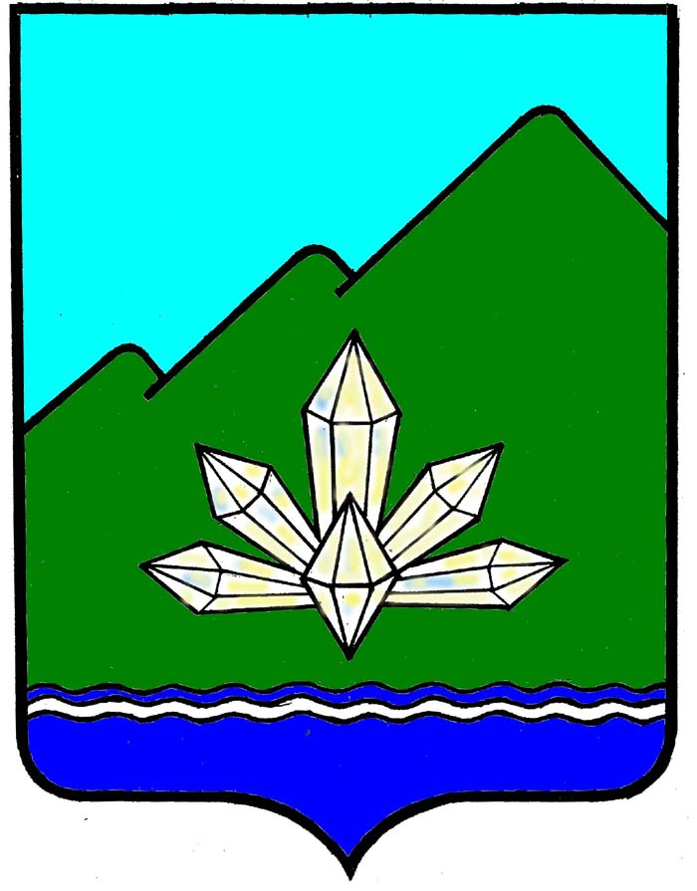
Приморский край
Дума Дальнегорского городского округа
шестого созыва

РЕШЕНИЕ

28 апреля 2016 года г. Дальнегорск № 466

О внесении изменений в статью 29
Положения «О бюджетном процессе в
Дальнегорском городском округе»

Руководствуясь Бюджетным кодексом Российской Федерации, Федеральным законом от 06.10.2003 года №131-ФЗ «Об общих принципах организации местного самоуправления в Российской Федерации», Законом Приморского края от 02.08.2005 года №271-КЗ «О бюджетном устройстве, бюджетном процессе и межбюджетных отношениях в Приморском крае», Уставом Дальнегорского городского округа,
Дума Дальнегорского городского округа

РЕШИЛА:

1. Внести в статью 29 Положения «О бюджетном процессе в Дальнегорском городском округе», утвержденного решением Думы Дальнегорского городского округа от 26 сентября 2013 года №139 (опубликовано в газете «Трудовое слово» от 10.10.2013 года №41, от 17.10.2013 года №42, от 20.05.2015 года №20) следующие изменения:

1.1) в части второй:
слово «распорядители» заменить словом «администраторы»;
слова «15 марта» заменить словами «25 февраля»;
дополнить абзацем вторым следующего содержания:
«Годовая бюджетная отчетность представляется на бумажном носителе и в электронном виде.»;

1.2) часть третью дополнить предложением следующего содержания:
«Отчет об исполнении бюджета Дальнегорского городского округа за отчетный финансовый год представляется на бумажном носителе и в электронном виде.»;

1.3) часть пятую после слов «в Думу городского округа» дополнить словами «не позднее 1 мая текущего года».

2. Настоящее решение подлежит обязательному размещению на официальном сайте Дальнегорского городского округа в информационно-телекоммуникационной сети «Интернет» и официальному опубликованию в газете «Трудовое слово».

3. Действие абзаца третьего подпункта 1.1 пункта 1 настоящего решения распространяется на правоотношения, возникшие после вступления настоящего решения в силу.

4. Настоящее решение вступает в силу после его официального опубликования.

Председатель Думы
Дальнегорского городского округа С.В. Артемьева

Глава
Дальнегорского городского округа И.В. Сахута

